Thuật toán guide local search là thuật toán dựa trên penalty nằm trong top những thuật toán khác trong tìm kiếm cục bộ, với mục đích là cải thiện hiệu năng và độ mạnh mẽ. FLS là 1 cách giảm thiểu kích thước hàng xóm cải thiện hiệu năng của tìm kiếm cục bộ.

1. Nền tảng:
LS là nền tảng của cách pp tìm kiếm heuristic. Nó tìm kiếm trong không gian giải pháp. Và 1 số thuật toán khác ra đời để năng hiệu năng cho LS như Tabu Search, GLS.
GLS là thuật toán meta-heuristic ra được sinh ra và mở rộng từ 1 pp neural - network gọi là GENET. Cảm hứng của nó từ Search Theory cách mà làm sao để phân tán nỗ lực tìm kiếm. GENET là 1 pp đánh trọng số để thỏa mãn ràng buộc. Nó bắt nguồn từ neural - network, giống với pp sửa chữa xung đột tối thiểu.
Tóm tắt: GLS định nghĩa 1 tập các features cho ứng cử viên giải pháp. Khi bị tối ưu cục bộ các tính năng chắc chắn được chọn và bị phạt. LS sử dụng hàm mục tiêu được tăng lên bởi sự tích lũy penalties. Điểm mới của GLS là cách chọn tính năng để phạt hóa. GLS phân tán 1 cách hiệu quả nỗ lực tìm kiếm trong không gian tìm kiếm.

2. GLS:
GLS tăng cường hàm mục tiêu với penalties. Áp dụng GLS, ta cần định nghĩa tính năng cho vấn đề này. Ví dụ trong bài toán TSP, ‘liệu ứng cử viên tour tối ưu có đường đi trực tiếp từ A tới B’. GLS kết hợp chi phí và penalties cho mõi tính năng. Chi phí có thể thường xuyên đinh nghĩa bằng các số hạng và hệ số của nó từ hàm mục tiêu. Ví dụ trong bài TSP, cost của những tính năng ở trên có thể đơn giản là khoảng cách giữa A và B. Penalties được khởi tạo là 0 và sẽ chỉ được tăng lên nếu LS chạm tới tối ưu cục bộ. Cho trước 1 hàm mục tiêu g mà map với mọi ứng cử viên s với 1 giá trị số học, GLS định nghĩa 1 hàm h mà được sử dụng bởi LS:
h(s) = g(s) + lamda*
với s là 1 ứng cử viên, lamda tham số cho thuật toán GLS, i duyệt qua các features, pi là penalties cho feature i, (mọi pi được khởi tạo là 0) và Ii là chỉ định của s thể hiện tính năng i.
I_{i}(s) = 1 nếu s có feature i và 0 trong trường hợp ngược lại.
GLS thoát cực tiểu cục bộ bằng cách là mỗi khi gặp trường hợp đó nó sẽ tăng hàm cost bằng cách thêm penalties cho tính năng được chọn. Ưu điểm của GLS phần lớn là cách chọn tính năng để penalties. Mục đích là penalize những tính năng không thuận lợi hoặc những tính năng có vấn đề nhất. Tính năng này có chi phí cao ảnh hưởng đén chi phí tổng thể nhiều hơn. Tính hữu ích của i là util_{i,} dưới 1 tối ưu cục bộ s*, được định nghĩa là:
util_{i}(s*) = I_{i}(s*)*(Ci)/(1+pi)
Ci là pi là chi phí và penalties của feature i. Nói cách khác nếu 1 tính năng không được chọn trong tối ưu cục bộ (đánh chỉ số bằng Ii) thì tính hữu ích của penalize là 0. Bên cạnh đó, nhiều lần hơn nữa nó bị phạt (lớn hơn pi), giá trị util thấp hơn sẽ bị phạt. Trong tối ưu cục bộ feature với giá trị util lớn nhất sẽ bị phạt. Khi 1 feature bị phạt, giá trị phạt sẽ tăng lên 1. Scale penalty bằng lamda.
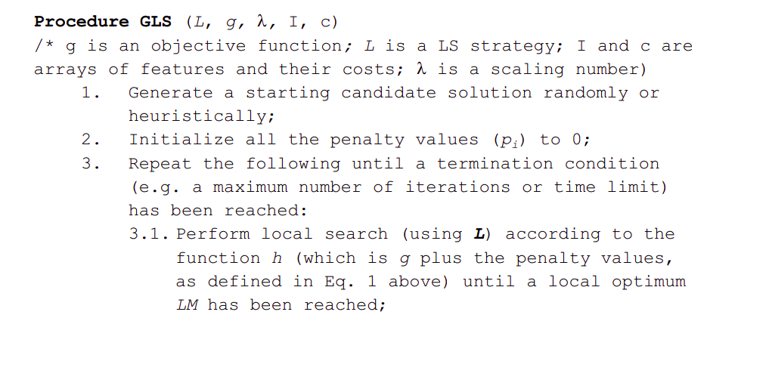


Lựa chọn tham số lamda sẽ cho kết quả tốt.

3. Fast Local Search:
Một trong những yếu tố ảnh hưởng đến hiệu năng của thuật toán local search là kích thước của hàng xóm. Nếu có quá nhiều hàng xóm, chi phí tốn kém => FLS
Về cơ bản thuật toán này chia hàng xóm ra thành nhiều nhóm hàng xóm nhỏ hơn và đính kèm với mỗi nhóm đó là 1 giá trị bit kích hoạt. Quét nhóm hàng xóm theo 1 thứ tự cho trước, chỉ tìm kiếm những kích hoạt bằng 1. Bit = 0 tức là không kích hoạt và không được tìm kiếm. Tiến trình tìm kiếm hàng xóm sẽ không được restart bất kể tìm được lời giải tốt hơn nhưng nó sẽ tiếp tục với nhóm hàng xóm tiếp theo thứ tự cho trước. Thứ tự này có thể là tĩnh hoặc động (cái nào tốt hơn thì làm).
Khởi tạo, tất cả nhóm hang xóm đều active. Nếu 1 nhóm được kiểm tra mà k chứa bước di chuyển nào ngon hơn thì nó bị bit = 0. Mặt khác, remain bit 1 và phát triển bước đi tìm thấy. Phụ thuộc vào bước di chuyển vừa thực hiện, 1 số lượng nhóm hàng xóm con khác cũng được kích hoạt. FLS thì không tìm được kết quả tốt hơn chỉ nhanh hơn nhưng khi kết hợp với GLS thì rất hiệu quả.

Mã giả cho thuật toán GLS




Áp dụng FLS

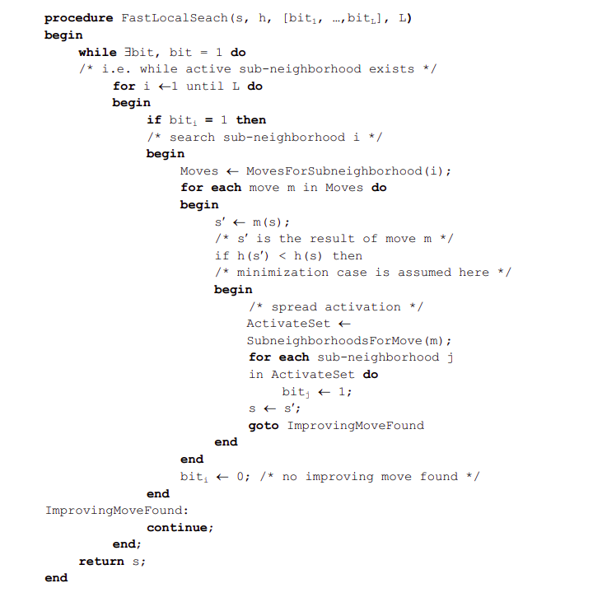

Bài toán TSP
*** Construction Method ***
1 construction method đơn giản là sinh 1 random tour. Nếu giải pháp đại diện trên được đề nghị khi đó tất cả đó được yêu cầu là 1 thủ tục đơn giản, nó sinh ra 1 hóa vị ngẫu nhiên của các định danh của cities. Heuristics TSP thuận lợi hơn có thể được sử dụng nếu chúng ta yêu cầu 1 chất lượng khởi tạo tốt hơn. Điều này hữu ích trong ứng dụng thời gian thực tại đó tour tốt nhất có thể cần thiết sớm trong tiến trình tìm kiếm trong trường hợp người dùng ngắt thuật toán.

*** Improvement Method ***
Pp phát triển tốt nhất cho TSP là thỏa mãn k-Opt bước di chuyển. Sử dụng bước di chuyển k-Opt, giải pháp láng giềng có thể đạt được bằng cách xóa k cạnh từ tour ban đầu và kết nối lại đường kết quả sử dụng k cạnh mới. Bước di chuyển k-Opt dựa trên bước di chuyển 2-Opt và 3-Opt.
Giả sử cạnh e1, e2 được xóa đi và thêm vào cạnh e3, e4 với chiều dài tương ứng là d1, d2, d3, d4. Cost thay đổi tương ứng là:
d3+d4-d1-d2. (7)
Khi thảo luận về features được sử dụng trong TSP, chúng tôi sẽ giải thích cách để đánh giá cơ chế được xem lại để tính toán sự thay đổi penalty trong hàm tăng cường mục tiêu.

*** Local search ***
Với bài TSP, 1 tour bao gồm các cạnh với chi phí được cho bởi tổng chiều dài các cạnh trong tour. Các cạnh là features lý tưởng cho vấn đề điều hướng. Đầu tiên trong tour có chưa 1 cạnh nào đó hay k và thứ 2 mỗi cạnh gánh chịu 1 cost trong hàm mục tiêu bằng với chiều dài cạnh (có trong ma trận chi phí). 1 tậm features có thể được định nghĩa bằng cách xem xét tất cả các cạnh vô hướng có thể e_{ij}(i = 1→ N; j = i+1 → N, i!=j) có thể xuất hiện trong tour với feature cost trong ma trận d. Mỗi cạnh kết nối i và j có đính kèm penalty p_{ịj} ban đầu khởi tạo là 0 và tăng lên bởi GLS suốt quá trình tìm kiếm. Khi cài đặt GLS, penalties của các cạnh có thể được xếp đặt trong ma trận đối xứng P = [p_{ij}]. Penalties phải được kết hợp với vấn đề của hàm muc tiêu để chuẩn hóa hàm mục tiêu tăng cường (hàm được cực tiểu hóa bằng LS). Vì vậy chúng ta cần xem xét khoảng cách phụ:

D’ = D + lamda*P = [d_{ij} + lamda*p_{ịj}] (8)

Sử dụng D’ thay vì D trong mỗi lần đánh gía bước di chuyển.
Khi cài đặt, chúng ta xem lại các đánh gía các bước di chuyển tăng cường trong công thức (7) để tính vào penalties cạnh và cũng cho tham số lamda. Nếu p1, p2, p3, p4 là penalties kết hợp với cạnh e1, e2, e3, e4 thì xem xét lại (7) ta được:

(d3 + d4 - d1 – d2) + lamda*(p3+p4-p1-p2) (9)

Tương tự, có thể áp dụng với k-Opt moves.
Những cạnh bị phạt trong 1 cực tiểu địa phương được lựa chọn theo hàm hữu ích, :

Util(tour, e_{ij}) = I_{eij}(tour).d_{ij}/(1+p_{ij}) (10)

GLS chỉ yêu cầu tham số lamda cần tinh chỉnh. Thay vào đó, chúng ta có thể tinh chỉnh tham số a được định nghĩa trong phần 7.2. Thực nghiệm với a cho TSP, chúng tôi nhận thấy có 1 mối quan hệ nghịch đảo giữa a và hiệu quả của local search. Không phải vì hiệu quả của LS như 2-Opt yêu cầu giá trị a cao hơn so với hiệu quả của 3-Opt và LK. Có thể là bởi vì số lượng penalty cần để thoát cực tiểu địa phương giảm xuống như là sự hiệu quả của heuristic tăng lên giải thích tại sao giá trị a nhỏ (hậu quả lamda là 1 hàm của a) nó làm việc tôt shown với 3-Opt và LK. Với 2-Opt, miền của a cho kết quả cao trong tập TSPLIB:
1/8 <= a <= ½ (12)

* Tham số a:

lamda = alpha*g(local minimum)/(số lượng features xuất hiện trong local minimum)

lamda sẽ được xác định khi lần đầu tiên đạt tối ưu cục bộ và trước khi penalties được áp dụng cho các features.

